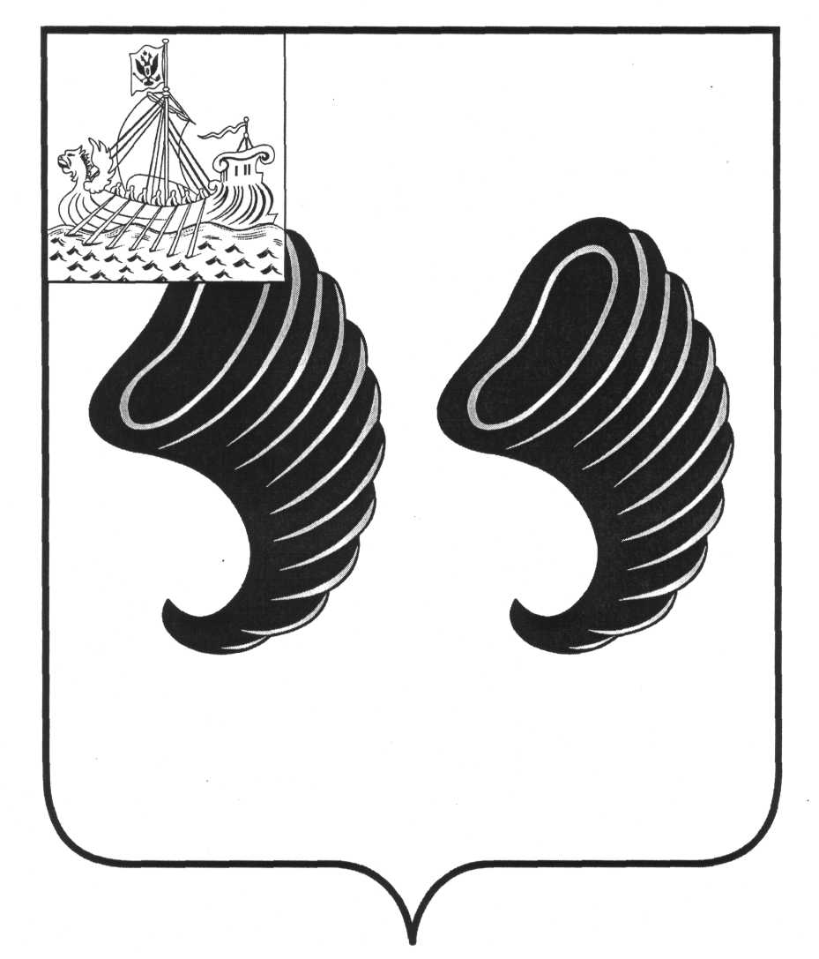

СОВЕТ ДЕПУТАТОВ
ЁМСНЕНСКОГО СЕЛЬСКОГО ПОСЕЛЕНИЯ
МУНИЦИПАЛЬНОГО РАЙОНА ГОРОД НЕРЕХТА И НЕРЕХТСКИЙ РАЙОН
КОСТРОМСКОЙ ОБЛАСТИ

РЕШЕНИЕ

17 мая 2023 года №102

О ПРИНЯТИИ МУНИЦИПАЛЬНОГО ПРАВОВОГО АКТА О ВНЕСЕНИИ ИЗМЕНЕНИЙ В УСТАВ МУНИЦИПАЛЬНОГО ОБРАЗОВАНИЯ ЁМСНЕНСКОЕ СЕЛЬСКОЕ ПОСЕЛЕНИЕ МУНИЦИПАЛЬНОГО РАЙОНА ГОРОД НЕРЕХТА И НЕРЕХТСКИЙ РАЙОН КОСТРОМСКОЙ ОБЛАСТИ

В целях приведения Устава муниципального образования Ёмсненское сельское поселение муниципального района город Нерехта и Нерехтский район Костромской области, принятого решением Совета депутатов Ёмсненского сельского поселения муниципального района город Нерехта и Нерехтский район Костромской области №106 от 18 мая 2018 года, в соответствие с федеральным и региональным законодательством, руководствуясь статьей 44 Федерального закона от 06.10.2003 №131-ФЗ «Об общих принципах организации местного самоуправления в Российской Федерации»,
Совет депутатов Ёмсненского сельского поселения муниципального района город Нерехта и Нерехтский район Костромской области
РЕШИЛ:
1. Принять муниципальный правовой акт о внесении изменений в Устав муниципального образования Ёмсненское сельское поселение муниципального района город Нерехта и Нерехтский район Костромской области (далее – муниципальный правовой акт).
2. Направить главе Ёмсненского сельского поселения муниципального района город Нерехта и Нерехтский район Костромской области для подписания и представления в Управление Министерства юстиции Российской Федерации по Костромской области муниципального правового акта муниципального образования Ёмсненское сельское поселение муниципального района город Нерехта и Нерехтский район Костромской области на государственную регистрацию в порядке, установленном Федеральным законом от 21.07.2005 № 97-ФЗ «О государственной регистрации уставов муниципальных образований».
3. Рекомендовать главе Ёмсненского сельского поселения муниципального района город Нерехта и Нерехтский район Костромской области опубликовать (обнародовать) зарегистрированный муниципальный правовой акт в течение семи дней со дня поступления муниципального правового акта из Управления Министерства юстиции Российской Федерации по Костромской области.
4. Настоящее решение вступает в силу со дня его подписания.

Глава Ёмсненского сельского поселения
муниципального района город Нерехта и
Нерехтский район Костромской области Е.В. Туманов

